Разработать программное обеспечение, выводящее фамилию и имя студента на верхней строке, название группы- по центру нижней строки ЖК дисплея. Кириллические символы при выводе на экран разработать самостоятельно.

Мой вариант: «Кукин Н.А.», «ФВБО-01-22».

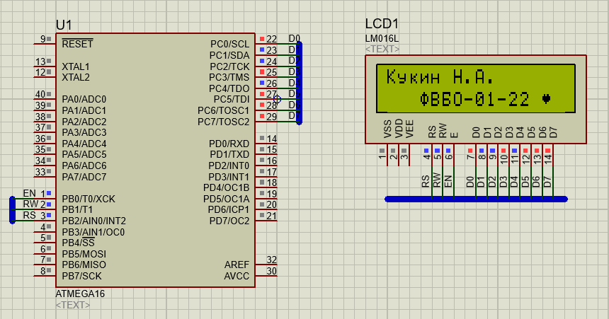

#define *F_CPU* 12000000UL

#include <util/delay.h>

#include <avr/io.h>

#define RS 2

#define RW 1

#define EN 0

void lcd_init(void);

void lcd_com(unsigned char);

void lcd_dat(unsigned char);

void lcd_string(char*);

void create_custom_symbol(unsigned char location, unsigned char *char_map);

void upload_custom_symbol();

int main(void) {

// Разработать программное обеспечение, выводящее фамилию и имя студента на верхней строке,

// название группы - по центру нижней строки ЖК дисплея. Кириллические символы при выводе

// на экран разработать самостоятельно

// Кукин Н.А. ФВБО-01-22

lcd_init(); // Инициализирую дисплей

upload_custom_symbol(); // Записываю в СGRAM новые символы

// Посимвольно вывожу на экран нужный текст

lcd_com(0x80); // Курсор на начало первой строки

lcd_dat(75); // К

lcd_dat(121); // y

lcd_dat(1); // к

lcd_dat(2); // и

lcd_dat(3); // н

lcd_dat(16); // Пробел

lcd_dat(72); // Н

lcd_dat(46); // Точка

lcd_dat(65); // A

lcd_dat(46); // Точка

lcd_com(0xC3); // Курсор с отступом на вторую строку

lcd_dat(4); // Ф

lcd_dat(66); // B

lcd_dat(5); // Б

lcd_dat(79); // O

lcd_dat(45); // -

lcd_dat(48); // 0

lcd_dat(49); // 1

lcd_dat(45); // -

lcd_dat(50); // 2

lcd_dat(50); // 2

lcd_dat(16); // Пробел

lcd_dat(0); // Сердечко

lcd_com(0xE9); // Убираем курсор

while (1) { }

}

void lcd_com(unsigned char p){

PORTB &= ~(1<<RS);

PORTB |= (1<<EN); // EN=1 начало записи команды

PORTC = p; // Вывод команды на шину данных экрана

*_delay_us*(500);

PORTB &=~(1<<EN); // EN=1 конец записи команды

*_delay_us*(500);

}

void lcd_dat(unsigned char p){

PORTB|=(1<<RS)|(1<<EN); // Начало записи данных

PORTC=p; // Установка значений

*_delay_us*(500);

PORTB&=~(1<<EN); // Конец записи данных

*_delay_us*(500);

}

void lcd_init(void){

DDRB |= (1<<RS)|(1<<RW)|(1<<EN); // Управление на вывод

// Обнуляем биты управления и шин данных

PORTB=0x00;

DDRC=0xFF;

PORTC=0x00;

*_delay_us*(500);

lcd_com(0x08); // Полное включение дисплея

*_delay_us*(500);

lcd_com(0x3C); // 8 бит данных 2 строки

*_delay_us*(500);

lcd_com(0x01); // очистка строки

*_delay_us*(500);

lcd_com(0x06); // сдвиг гурсора вправо

*_delay_us*(900);

lcd_com(0x0F); // курсор показан и мигает

}

// Выводит на экран строку символов (латиница)

void lcd_string(char *str){

char data=0;

while(*str){

data=*str++;

lcd_dat(data);

}

}

void create_custom_symbol(unsigned char location, unsigned char *char_map) {

unsigned char i;

lcd_com(0x40 + (location * 8)); // Установка адреса CGRAM для символа

for (i = 0; i < 8; i++) {

lcd_dat(char_map[i]); // Запись байтов символа в CGRAM

}

}

void upload_custom_symbol() {

// Массив содержащий 8 символов

unsigned char custom_symbols[8][8] = {

{0b00000, 0b01010, 0b11111, 0b11111, 0b01110, 0b00100, 0b00000, 0b00000},

{0b00000, 0b00000, 0b01001, 0b01010, 0b01100, 0b01010, 0b01001, 0b00000},

{0b00000, 0b00000, 0b10001, 0b10011, 0b10101, 0b11001, 0b10001, 0b00000},

{0b00000, 0b00000, 0b10001, 0b10001, 0b11111, 0b10001, 0b10001, 0b00000},

{0b00100, 0b01110, 0b10101, 0b10101, 0b10101, 0b01110, 0b00100, 0b00000},

{0b11111, 0b10001, 0b10000, 0b11110, 0b10001, 0b10001, 0b11110, 0b00000},

{0b00000, 0b00000, 0b00000, 0b00000, 0b00000, 0b00000, 0b00000, 0b00000},

{0b00000, 0b01010, 0b11111, 0b11111, 0b01110, 0b00100, 0b00000, 0b00000}

};

// Загрузка символов в СGRAM

for (int i = 0; i < 8; i++) {

create_custom_symbol(i, custom_symbols[i]);

}

}